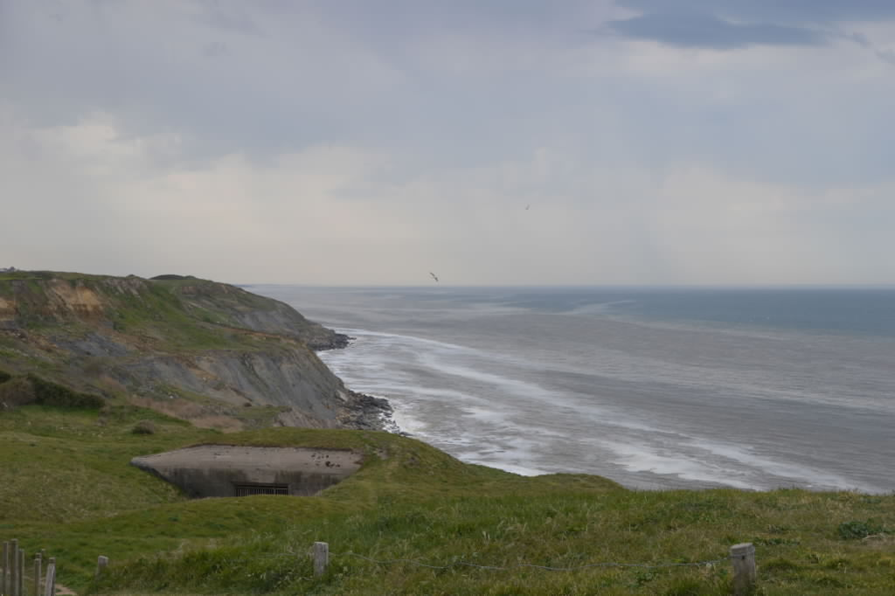
Marche vers l’esSen(s)tiel
Le Portel - Dimanche 09 mai 2021

En ce dimanche ensoleillé, une trentaine de personnes répondent à l'invitation du CCFD-Terre solidaire du boulonnais. Nous proposons une marche pour (re)découvrir toutes les beautés de la Création à travers nos 5 sens : regarder autour de nous, sentir une fleur, toucher la terre, goûter la vie, écouter la mer…

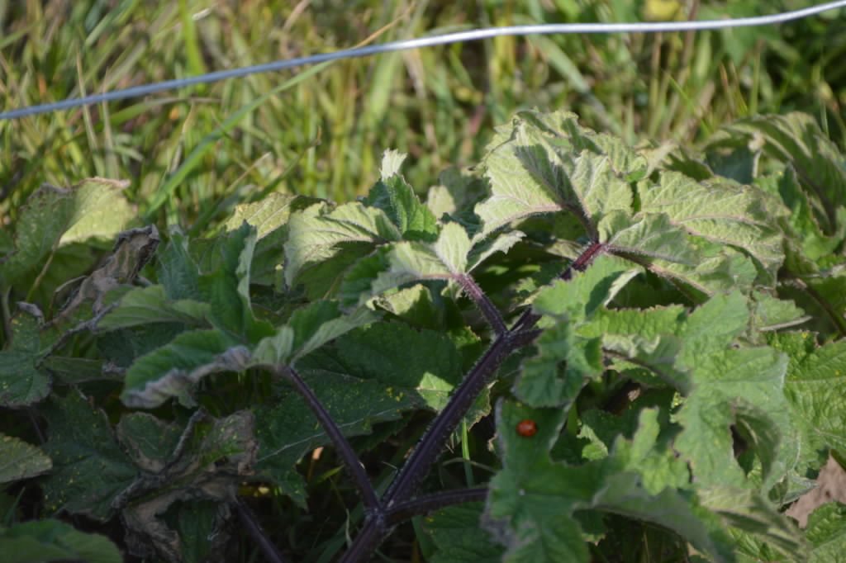
Des lycéens de l'aumônerie nous accueillent tout au long du chemin. A chaque étape, ils nous proposent une activité à faire en équipe ainsi que des pistes de réflexion pour échanger. Et pour aller plus loin dans la réflexion, nous pouvons prier un verset de la Bible en lien avec le sens.
Toucher : Nous sommes invités à collecter ce qui est doux, rugueux, sec, humide...
Voir : Nous avons autour de nous tellement à voir… le monde bien sûr et celles et ceux qui nous entourent. Le regard fait exister ce que ou qui nous regardons.
Sentir : Nous évoluons dans un monde d’odeurs, agréables ou non, naturelles ou artificielles et pouvoir les sentir est un mode fondamental pour connaître le monde qui nous entoure.
Écouter : Entendons-nous les bruits du monde ?
Goûter : Goûter, c'est aussi avoir du goût ou non pour la vie. Qu'est-ce qui, dans ma vie, me fait peur, me révolte, ou au contraire, me rassure, m'encourage ?
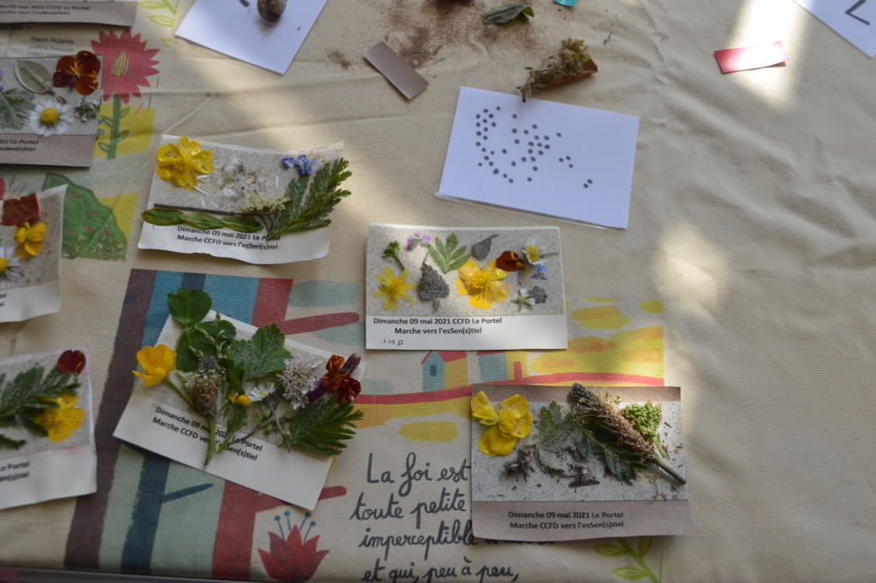
Pour finir, nous recevons une carte sur laquelle nous pouvons coller nos collectes. Ça nous fera un beau souvenir !

A l'issue de cette belle marche le long de la falaise, nous nous sommes rassemblés. Jacques nous a présenté un diaporama. A chaque sens, il avait rapproché un projet du CCFD-Terre solidaire. Par exemple, pour le goût, un projet de diversification alimentaire. Par son intermédiaire, nous avons pu « goûter » les entreprises, dans le monde, avec les populations locales du CCFD-Terre solidaire.
Cette matinée, nous a permis de vivre un moment intergénérationnel. Des personnes, pas habituées du CCFD-Terre solidaire, sont venues. Des familles ont répondu à l'invitation ce dimanche matin.

Martine Gatoux, Animatrice laïque en pastorale
Virginie Lefebvre, bénévole au CCFD-Terre solidaire

